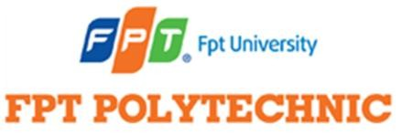

**TRƯỜNG CAO ĐẲNG THỰC HÀNH FPT-POLYTECHNIC HÀ NỘI**

----------

**BÁO CÁO …WEB2053**

**MARKETTING TRÊN INTERNET**

Sinh viên thực hiện: Đào Minh Ngọc

Mã số sinh viên: PH20534

Lớp: WEB17304

GVHD: Nguyễn Đức Thiện

HÀ NỘI – SUMMER 2021

Mục lục tự động

Kết luận

Rút ra bài học kinh nghiệm